GROUPE
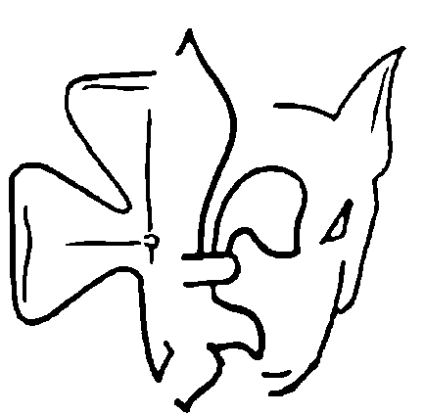
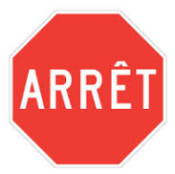
ORBE-UNION

Désinscription au groupe

Nom: …………………… Prénom:…………………………...
Date de naissance:…………………

Date de la dernière séance :……………………………………………

Adresse e-mail : ……………………………………………………….
(l’adresse sera supprimée de nos registres)

Raison de la désinscription
- J’ai d’autres activités les samedis
- Le scoutisme ne me plaît plus
- J’ai rencontré des problèmes avec des enfants/responsables
- Je n’ai pas suffisamment de temps à consacrer aux scouts
- Le cadre ne me plaît pas
- Je déménage
- Autre : ………………………………………………………………………………………………………………………………………………………………

Remarques
………………………………………………………………………………………………………………………………………………………………………………………………………………………………………………………………

Signatures

Enfant scout……………………. Lieu et date:………………….

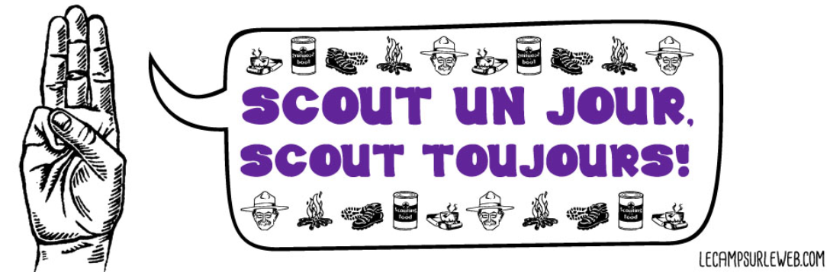
Parent….………………………..

